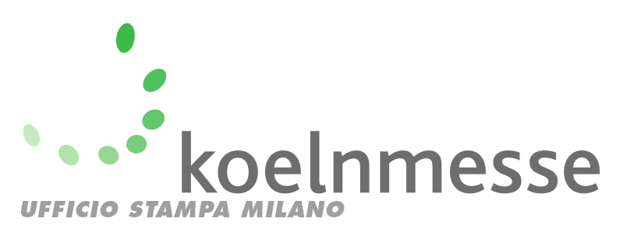

Milano, 09 dicembre 2019

ISM festeggia il 50esimo compleanno!

Dal 2 al 5 febbraio 2020 si rinnova l’appuntamento con ISM, la più grande fiera mondiale dedicata agli snack e ai prodotti dolciari che si terrà in contemporanea con ProSweets, il salone internazionale delle forniture per questi due macrocomparti dell’industria alimentare, creando così un evento grazie al quale sarà possibile informarsi su trend e prodotti dell’intera filiera.
Una edizione particolarmente significativa, perché si festeggerà il 50esimo compleanno di ISM; un anniversario che sarà celebrato dalla mostra “ISM 1971: 50 Sweet Years” e dalla consegna di un riconoscimento agli espositori che sono stati presenti a tutte le edizioni della rassegna, cerimonia che si svolgerà in occasione della “ISM Night”.
Molti i leader del mercato che non vogliono mancare all’appuntamento, fra cui Balocco, Caffarel, Grissin Bon, HDI Sorini, Icam, Katjes Fassin, Kuchenmeister, Lago Group, Laica, Lambertz, Loacker, Mangini, Manner, Mederer/Trolli, Melegatti, Nestlè Italiana, Niederegger, Ricola, Ritter, Sperlari, Socado, The Lorenz Bahlsen Snack-World, Wal-cor e Witor’s, giusto per citare alcuni dei più noti.

L’ITALIA
“Ancora una volta il “made in Italy” sarà protagonista del grande palcoscenico di Colonia”, ha commentato l’amministratore delegato di Koelnmesse Italia Thomas Rosolia. “Saranno poco meno di 180 gli espositori italiani presenti negli stand di ISM, una ottantina nelle collettive che abbiamo organizzato come filiale italiana nei padiglioni 4.2 e 5.2, per una superficie complessiva di circa 1.300 metri quadrati. Con noi ci saranno molti “top exhibitors”: Babbi, Balconi, Elah Dufour, Majani, Melegatti, Paluani, Paolo Lazzaroni & Figli, Pastiglie Leone, Pernigotti, Roberto Industria Alimentare, San Carlo e molti altri. Una partecipazione che dimostra quanto sia apprezzata la formula della collettiva e soprattutto quanto ISM risponda alle necessità di una industria in continua trasformazione per rispondere a un mercato alla ricerca di nuovi prodotti, di nuove idee, di nuovi valori che stanno cambiando i paradigmi dell’alimentazione”.
Ed è proprio alla capacità delle nostre aziende di fare innovazione che è dedicata la terza edizione degli ISM Awards “L’eccellenza del Made in Italy”, creati in collaborazione con Tespi Mediagroup per premiare le aziende italiane che si sono distinte per il miglior packaging e per l’innovazione di prodotto. La serata è in programma per il 3 febbraio, nella lounge di Koelnmesse Italia al padiglione 4.2.

INIZIATIVE ED EVENTI
Moltissimi gli appuntamenti che animeranno la 50esima edizione, fra cui l’area “New Snacks” al padiglione 5.2 che per la prima volta sarà divisa in due “sezioni”: da un lato i “Trend snacks”, dove saranno in scena le proposte “di tendenza”, dall’altro i “Natural Snacks”, ovvero merendine, dolci, the, caffe o ingredienti esenti da additivi. Poco lontano il goloso “Bean2Bar”, uno spazio riservato al sempre attraente mondo del cioccolato.
Sempre nel padiglione 5.2 sarà allestita la “Trend Court@ISM”, che riunisce i contenitori “Start-up Area”, “Sweet Trends” ed “Expert Stage”, oltre alla novità di quest’anno, ovvero la “Social Media Start-up Challenge”, dove le nuove realtà imprenditoriali potranno presentarsi agli operatori presenti in fiera proponendo un video di 60 secondi che le racconti.
Torna ovviamente l’appuntamento con il premio “ISM 2020”, che sarà assegnato da una giuria di tecnici ed esperti alle tre “migliori novità” della fiera e alla migliore “confezione”, che si aggiudicherà l’”ISM Packaging Award”.

I PRIMI 50 ANNI
L’importante compleanno di ISM animerà, di fatto, l’intera rassegna. Una storia che è doveroso festeggiare per una rassegna che, nata nel 1971 come “spin off” di Anuga, ha saputo conquistarsi i propri spazi e il proprio grande pubblico sia sul fonte degli espositori che dei visitatori. Diversi i momenti per celebrare la crescita della rassegna, passata dai 351 espositori di cinquant’anni fa agli oltre 1.700 di oggi, su una superficie espositiva passata da 16mila a 120mila metri quadrati dove sono attesi 38mila visitatori (furono poco più di 5mila cinquant’anni fa).
Una fiera che ha saputo crescere anche oltre i propri confini, dando vita a diverse esperienze in Asia, fra cui Yummex Middle East, che ha conquistato un posto al sole fra gli appuntamenti di questo specifico settore. (www.ism-cologne.com/fair/ism/50-years-ism/50-years-ism.php)

L’appuntamento con la 50esima edizione è dunque dal 2 al 5 febbraio 2020, sempre in contemporanea con ProSweets Cologne.

Ulteriori informazioni www.ism-cologne.com/Pressinformation
Immagini sono disponibili nell’area “Press” all’indirizzo www.ism-cologne.com

Silvia Baracetti
telefono +39 02 86961339
silvia.baracetti@koelnmesse.it
www.koelnmesse.it/ism

Koelnmesse - Global Competence in Food and FoodTec: Koelnmesse è leader internazionale nell'organizzazione di fiere del food e manifestazioni sulla lavorazione di bevande e prodotti alimentari. Fiere come Anuga, ISM e Anuga FoodTec sono i più importanti appuntamenti mondiali e fanno parte di un network di eventi dedicati a varie tematiche e contenuti che si svolgono non solo a Colonia, ma anche in molti altri mercati emergenti, fra cui Brasile, Cina, India, Giappone, Thailandia, Stati Uniti ed Emirati Arabi Uniti.
Ulteriori informazioni: http://www.global-competence.net/food/

I prossimi eventi:
Anufood Brazil, Sao Paulo, 9-11 marzo 2020
Anufood China, Shenzhen, nuova location, 15-17 aprile 2020
Wine & Gourmet Japan, Tokyo, 15-17 aprile 2020
Thaifex – Anuga Asia, Bangkok, 26-30 maggio 2020
Alimentec, Bogotà, 9-12 giugno 2020
Annapoorna – Anufood India, Mumbai, 23-25 settembre 2020
Eu’vend & coffeena, Colonia, 29-31 ottobre 2020
Yummex Middle East, Dubai 3-5 novembre 2020
Anuga, Colonia 9-13 ottobre 2021

